Учите стихи по-новому!

В своей работе с детьми с ОНР постоянно использую мнемотаблицы для ознакомления детей с окружающим миром, при обучении составлению рассказов, при пересказах художественной литературы, при заучивании стихов.
Мнемотаблица – это схема, в которую заложена определённая информация. Она служит планом речевого высказывания: ребенок знает с чего начать, как продолжить, чем завершить. Использование мнемотаблиц помогает детям эффективно воспринимать и воспроизводить полученную информацию, значительно сокращает время обучения и значительно облегчает детям поиск и запоминание слов, предложений и текстов.
Мнемотаблица должна быть простой для восприятия и соответствовать уровню развития детей. Сначала надо рассмотреть таблицу с ребенком, разобрать, что именно на ней нарисовано, преобразовать нарисованные картинки в образы, а затем воспроизвести рассказ с опорой на картинки-символы.
Попробуйте с детьми выучить стихотворение для детей 6-7 лет, используя мнемотаблицу!

Ирина Токмакова
Ива
Возле речки у обрыва
Плачет ива, плачет ива.
Может, ей кого-то жалко?
Может, ей на солнце жарко?
Может, ветер шаловливый
За косичку дернул иву?
Может, ива хочет пить?
Может, нам пойти спросить?

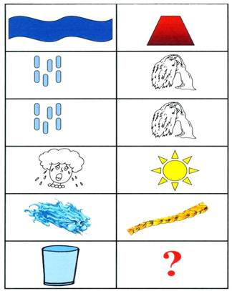

«Непоседа Васенька»
Непоседа – Васенька не сидит на месте,
Непоседа – Васенька не сидит на месте.
Непоседа – Васенька всюду с нами вместе.
Есть усы у Васеньки, на усах сединки,
Хвост дугой у Васеньки и пятно на спинке.

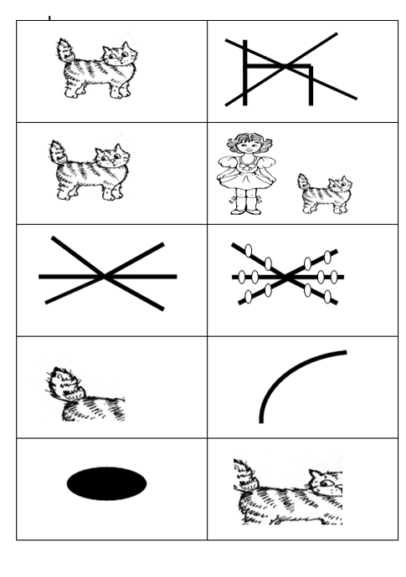

Ребята из гр. «Одуванчик» выучили последнее стихотворение за 15 минут! Причем, эта деятельность была похожа на игру и очень им понравилась!
Если вы убедитесь, что ваш ребенок быстро и легко заучил стихотворение, то можете скачать материал по мнемотаблицам с интернет-сайтов. Желаю вам удачи!
http://www.maam.ru/detskijsad/ispolzovanie-mnemotehniki-dlja-obuchenija-zauchivanija-stihotvorenii-detei-s-onr.html
https://infourok.ru/razuchivanie-stihotvoreniy-s-detmi-starshego-doshkolnogo-vozrasta-s-ispolzovaniem-mnemotablic-918463.html
https://www.liveinternet.ru/community/5610805/post359678263

